**Сценарий новогоднего утренника в старших группах  «Волшебная снежинка»2025год**

**Муз.рук.: Кондратьева Лидия Рахибовна**

**Дети стоят вокруг елки.**

**Ведущая:**

Ах, как красива наша елка!

Игрушки радостно блестят!

А огоньков на елке сколько,

Наверно, больше, чем ребят!

Как хорошо, что в этом зале

Мы снова встретились с тобой!

Мы этот праздник долго ждали,

И он пришел в мороз зимой!

**Дети забегают в зал, встают врассыпную, исполняют Флешмоб «Снежная вечеринка»**

**Ведущая:**Как красиво в нашем зале —

Словно в сказку мы попали.

Все сверкает и поет,

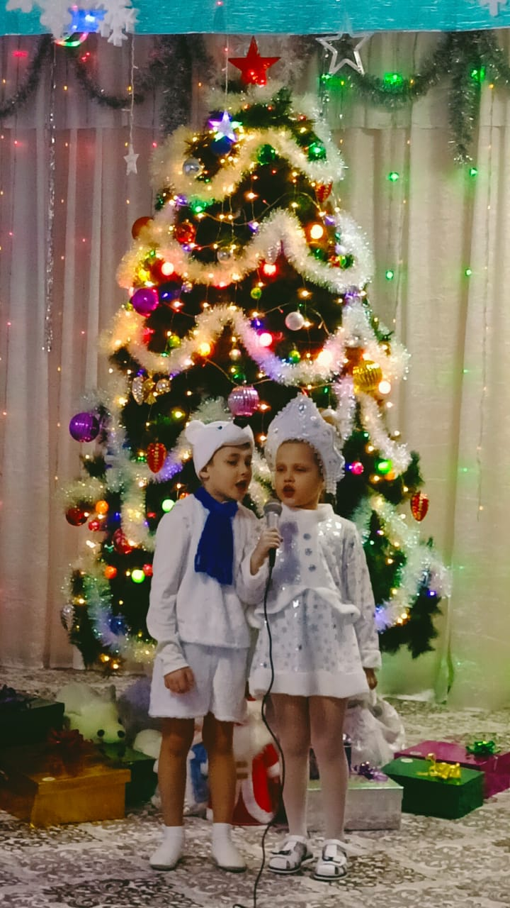Здравствуй праздник –

**Дети:** Новый год!

**Исполняют песню «Супер детский сад»**

**Читают стихи:**

**1-й ребенок:**Посмотрите, посмотрите,

Что за дерево стоит —

На нем бусы и хлопушки,

Огонек вверху горит.

**2-й ребенок:**Это елка-елочка,

Зеленая иголочка,

Елочка пушистая!

Елочка душистая!

**3-й ребенок:**Елка в гости к нам пришла,

Запах хвои принесла.

Мы ей песенку споем,

Хоровод мы заведем!

**Хоровод «Хорошо, что каждый год»**

**4-й ребенок:**Слышишь ли ты, елка,

Эту нашу песню?

Мы тобой любуемся,

Нет тебя чудесней.

**5-й ребенок:**Хочешь ли ты, елочка,

Для тебя мы спляшем?

С нами ты покружишься

В хороводе нашем!

**6-й ребенок:**Знаешь ли ты, елочка,

Кто наш гость сегодня?

Дед Мороз придет к нам

На праздник новогодний!

**7-й ребенок:** С новым годом! С новым годом!

С новой радостью для всех,

Пусть звенят под этой ёлкой

Песни, музыка и смех!

**8-й ребенок:** За окном ложится снег,

Снег пушистый, новогодний.

С новым годом, всех, всех, всех

Поздравляем мы сегодня!

**9-й ребенок:** В зале гости, мы им рады!

Ёлочка вновь подросла,

Удивляет нас нарядом,

Вот бы с нами в пляс пошла!

**10-й ребенок:** И нам тоже не сидится –

Любим мы повеселиться!

Ёлка песен наших ждет,

Пусть кружится хоровод!

**Дети исполняют польку «Анну» после танца рассаживаются на стульчики**

**Звучит песенка Снегурочки, в зал входит Снегурочка**

**Снегурочка:**

Машет веткою мохнатой наш веселый Новый год.

Знают, знают все ребята – это праздник у ворот.

Посмотрите на елочку дети!

Шары золотистого цвета. Разве не красавица?

**Все дети (хором): Всем нам елка нравится**

**Снегурка**

Веселые затеи

Принес нам Новый год!

Веселой, звонкой песней

Начнем наш новый год!

**Флешмоб «Сюрприз для Деда Мороза»под песенку «В лесу родилась елочка»**

**Ведущий:** Спасибо, тебе Снегурочка, за поздравление, ребята ждут Дедушку Мороза, должен он уже прийти, может, сбился он с пути....????

**Снегурочка:** Дедушка Мороз придет, игры пляски заведет,

Он отправил вам подарки, (показывает на яркие коробки, в которых лежат сюрпризы для праздника), Вот лежат в коробках ярких!

**Ведущая:** Будем Новый год встречать

И подарки открывать! (Таинственным голосом) Посмотрим, что нам Дедушка Мороз отправил? (берет **1 коробку**, на коробке написано: **Волшебство.** в ней лежит волшебная палочка и открытка, вынимает открытку и волшебную палочку, читает): Волшебную палочку вам отправляю, ёлочку ею зажечь доверяю.

**Снегурочка:** (Радостно) Да, это же моя волшебная палочка, ребята, попробуем зажечь елочку!? Повторяйте все за мной: Раз, два, три, Ёлочка,гори! (касается палочкой)

Не загорается!

Мамы, папы, не молчите

Дружно с нами говорите

Ну-ка, ёлка, раз, два, три!

Светом радости гори! **Касается волшебной палочкой ёлки.**

**Елка загорается. Выходят 2ребенка.**

**Ребёнок.**Ёлочка, тебе спасибо!

Как сверкаешь ты красиво!

Огоньки свои зажгла,

Всех на праздник позвала!

**Ребёнок.** Возле ёлки соберёмся

Мы в весёлый хоровод.

Дружной песней, звонким смехом

Встретим праздник Новый год!

**Снегурочка:**

Зимний лес в красе волшебной,

Всюду снег лежит,

Он на елке новогодней

Серебром блестит.

Как красиво все кругом.

Песню о зиме споем.

**песня «Что такое зима»исполняют в микрофон**

**Снегурочка:** Сейчас я с вами поиграю, на вниманье проверяю

**Музыкальная игра «Все взялись за нос»**

Молодцы, все правильно выполнили задания

**Вед.**: Давайте посмотрим, что за сюрприз в этом подарке? (Открывает **2 коробку**, в ней лежат разноцветные султанчики и открытка, вынимает и читает). Вы султанчики берите и у елочки пляшите!.

**Хоровод с султанчиками песня «Где то елка на опушке одинокая росла»**

**Вед:** Какие интересные подарки отправил нам Дедушка Мороз, посмотрим следующий подарок? (Открывает **3коробку**, в ней лежат свечки и открытка, читает) Свечи мои вы скорей зажигайте, танец волшебный свой начинайте! **Дети танцуют со свечками под песню «Тик так тикают часы»**

**Ведущий:** Слушайте загадку:

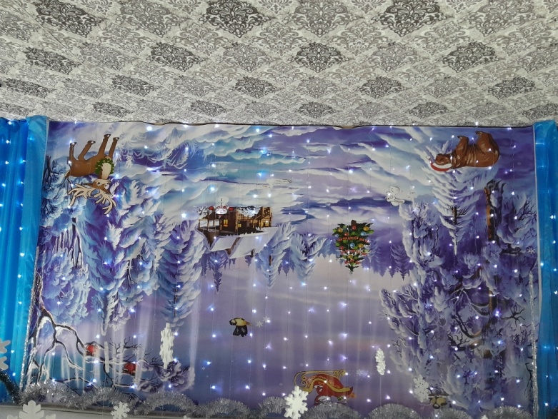Кто под елочку подарки

Нам положит в Новый год?

Кто расскажет детям сказки,

В полночь елочку зажжет?

Кто, когда гулять выходим,

Щиплет нас за щеки, нос?

Несомненно,

Несомненно,

Это – ….(Дедушка Мороз)

Давайте позовем Деда Мороза (хором кричат Дед Мороз)

**Снегурочка**: Посмотрю-ка я в окошко

Вон стоит он на дорожке (подзывает детей, к окну). На улице стоит Дед Мороз и машет им рукой.

**Дети продолжают звать Деда Мороза.**

**В записи: Ау. Ау иду! Слышишь я тебя зову**

**Под музыку входит Дед Мороз**

**Дед Мороз:**

Я - весёлый Дед Мороз,  
Гость ваш новогодний!  
От меня не прячьте нос,  
Добрый я сегодня!  
Помню, ровно год назад,  
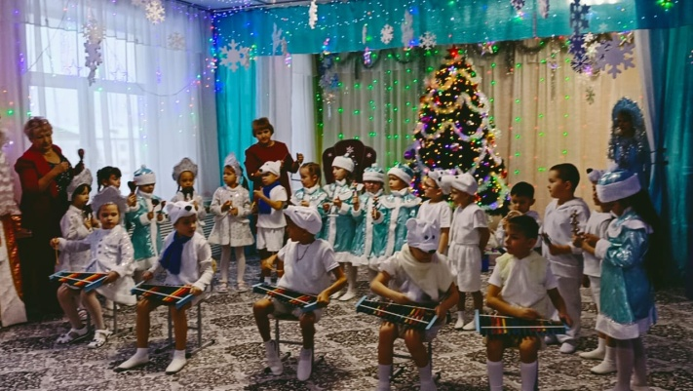Видел этих я ребят.   
Год промчался, словно час.  
Я и не заметил.  
Вот я снова среди вас.  
Дорогие дети!  
Подросли, большие стали.  
А меня-то хоть узнали?  
Все такой же я, седой.  
Но совсем как молодой,  
И готов пуститься в пляс  
Вместе с вами хоть сейчас!  
**Хоровод «Борода сосулькой, красный нос»**

**Дед Мороз :** Вы во что зимой играете и какие игры знаете? **Муз. Игра «Дед Мороз и дети»** А давайте, проверим какие у вас родители быстрые да внимательные, поворачивайтесь к мамам, мамы вставайте у своих мест, устали, наверное, сидеть . **Игра на ускорение «Ёлочки, пенечки» Садятся.**

**Снегурка:** Дедушка Мороз, а ты подарки- то детям принес?

**Дед Мороз**: А вы мои коробочки волшебные все открыли?

**Снегурочка:** Нет, Дедушка Мороз, вот еще остались!

**Дед Мороз:** Как раз сейчас и пригодятся!

Внимание! Внимание!

Предстоят соревнования!

Чтоб подарок получить,

Снежинку надо нам сложить.

Как все части соберем,

Так подарок мы найдем!

**Ведущий:** Какое сложное задание приготовил для нас Дедушка Мороз.

Поможем ему?

**Дед Мороз:** Это злая баба яга мою волшебную снежинку разрезала, чтобы я вам подарки не смог подарить, но я думаю, вы быстро справитесь с этим, части снежинки баба яга спрятала где-то в этом зале, надо их отыскать и заданья выполнять.  **(Части снежинки размещены на видных местах в зале)**

**Снегурка:** (предлагает внимательно посмотреть вокруг и найти часть снежинки, Если дети не видят, обращает внимание на свою волшебную палочку, где находится часть снежинки, палочка загорится, на елке висит часть снежинки)! **(Подходит к елке снимает ее)**

**Д.М.:** А первое задание спрятано в сюрпризной коробочке (подходит к коробке) Я коробку открываю, что же в ней сейчас узнаем!

**(звучит волшебная музыка, Дед Мороз открывает коробку, в ней снежки)**

Налепил я вам снежков

Снежных беленьких комков

Будем снежок передавать,

И заданье выполнять.

**1задание – игра - «Ты катись, снежок»**

**Снегурка**: Молодцы, справились с заданием, давайте положим эту часть снежинки перед елкой

**Дед Мороз**: Ну, бери скорей снежок

Попади в меня дружок

**Игра в снежки под веселую музыку**

**Ведущая:** Ну что, Дедушка Мороз, какое будет следующее задание?

**Дед М.:** Сначала надо следующую часть отыскать, волшебный посох нам поможет, давайте скажем волшебные слова: **раз, два, три, посох снежинку нам укажи** (говорят слова, Д.М. указывает посохом на следующую часть)

**2 задание** **– Кто стихи про праздник знает? И сейчас их прочитает!**

**Дети читают стихи Д.М.**

Какие вы молодцы, стихи какие замечательные вы знаете!

**Снегурка**: Ну что, ребята, будем продолжать следующую часть искать? Чтобы её найти, надо внимательно осмотреть наш зал, и кто внимательный, тот первый увидит следующую часть снежинки! (Осматривают зал и находят часть снежинки)

**3задание** - **сюрприз: «Загадки». Дед Мороз, Снегурочка, Ведущая: по очереди загадывают загадки про зиму:**

С каждым днем все холоднее,

Греет солнце все слабее,

Всюду снег, как бахрома, —

Значит, к нам пришла… **(зима)**

Что за чудо-покрывало?

Ночью все вдруг белым стало.

Не видать дорог и рек — Их укрыл пушистый… **(снег)**

Жарким летом на плоту

По волнам я проплыву.

А зимой не нужен плот —

Превратились волны в**… (лед)**

Мы его слепили ловко.

Глазки есть и нос-морковка.

Чуть тепло — заплачет вмиг,

И растает… **(снеговик)**

По сугробам возле речки

Едут длинные дощечки,

Мы в морозный день с друзьями

Снег из шланга поливали.

Как появится ледок,

Значит, все — готов… **(каток)**

Все лето стояли,

Зимы ожидали.

Дождались поры —

Помчались с горы. **(санки)**

Как лебедушка кружится

По дорожке стелется

След собою заметает

Снежная **(метелица)**

**Снегурочка:** Вы метелицы спешите, нам свой танец подарите!**Танец Метелиц**

**Дед Мороз:** Продолжаем мы играть, надо ещё часть снежинки отыскать (ходят по залу ищут, находят)

**4задание – открывает сюрпризную коробку. Ты подарок открывайся и заданье появляйся!(в коробочке лежат инструменты для оркестра)** Инструменты здесь лежат, тихо ждут они ребят, инструменты разбирайте и в оркестре нам сыграйте! **Оркестр песня «Сани» А.Филиппенко**

**Снегурочка:** Осталось нам отыскать последнюю часть снежинки, чтобы такие умелые дети получили подарки. (показывает снежок) У меня есть волшебный снежок, он нам поможет отыскать последнюю часть снежинки.

(катит снежок, где находится 5 часть снежинки) Помогайте мне говорить такие слова: **ты снежок, нам помоги и дорогу покажи** (находит последнюю часть снежинки, рядом лежит игрушка белый медвежонок).

**5задание – вот и последняя часть снежинки, интересно, рядом белый медвежонок улыбается с просонок.**

**Дед Мороз:** Вот озорник проказник, это мой дружок-Умка за мною потихоньку увязался,а я и не заметил. Но не зря он к вам пришел, здесь друзей себе нашел!

Вы медведи выходите, для Дедушки Мороза у елочки спляшите!

**Танец «Белые медведи» мальчики ст. под.гр.**

**Ведущая:** Елочка мигает, танцевать нас приглашает**!:** Предлагаю в пары встать и у елки станцевать

**Дети исполняют новогодние флешмобы «Что это за праздник», «Джингл белс»**

Пока дети танцуют, кто - нибудь из воспитателей подменяет разрезанную снежинку на целую. (**Дети садятся**)

**Дед Мороз**: Ох! Уморили вы меня старика такими зажигательными танцами! Секгурочка: Светит наша елка! Светит очень ярко! Дедушка Мороз, где ж твои подарки!

Дед Мороз: Погодите!Не спешите! На снежинку посмотрите! (Поднимает снежинку). Ребята, вы такие умелые и стихи читаете, и загадки отгадываете, и танцуете, все задания выполнили, посмотрите и волшебная снежинка все части соединила.

**Ведущий:** Пора, Дедушка Мороз, нашим славным ребятишкам подарить подарки.

**Дед Мороз:** *(колдует*, звучит волшебная музыка, ходит со снежинкой по залу) Мы немного поколдуем, на снежинку мы подуем (дуют все вместе) Ты снежинка, покружи, покружи,

Нам подарки покажи. (Подарки спрячем где-нибудь в углу, типа сугроб)

Это что тут за сугроб?

Ты Снегурка, помогай

Снег скорее разгребай

(Снегурочка, «разгребает снег»)

Вот так диво! Посмотри!

Здесь подарочки внутри. **Звучит новогодняя музыка, раздают подарки.**

**Рекомендация по стихам (Или всем по 2-4 строчки, дети стоят по кругу, дед мороз подходит, дети рассказывают, или по 3 стихотворения от группы, мы должны уложиться в 40минут)**

**Предлагаю:**

**Ведущий:** Татьяна Юрьевна

**Снегурочка:** Жанна Сергеевна

**Дед Мороз:** Алена Викторовна

Остальные все в помощь в организации.